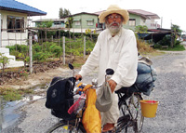
นักปั่น 2 ล้อ- นายชูชาติ พรหมพันธุ์ อายุ 53 ปี อดีตผอ.โรงเรียน ปั่นรถจักรยานจากเชียงใหม่ เข้ามาเยี่ยมลูกๆ ที่เรียนที่กรุงเทพฯ ไม่ง้อน้ำมันแพงหูฉี่ อีกทั้งใจรัก ชอบปั่นรถจักรยานเป็นชีวิตจิตใจ เมื่อวันก่อน

